№ 34(269) 22 декабря 2016г  Издается с мая 2007 г | ВЕСТНИК ХОРОШИНСКОГО СЕЛЬСОВЕТА
Периодическое печатное издание Совета депутатов и администрации Хорошинского сельсовета
АДМИНИСТРАЦИЯ
ХОРОШИНСКОГО СЕЛЬСОВЕТА
КАРАСУКСКОГО РАЙОНА НОВОСИБИРСКОЙ ОБЛАСТИ

ПОСТАНОВЛЕНИЕ

15.12.2016 № 138
О присвоении адресов помещениям, расположенным в нежилом здании
по адресу: Новосибирская область, Карасукский район, село Хорошее, улица Островского, 25

В соответствии с Федеральным законом от 06 октября 2003 года № 131-ФЗ «Об общих принципах организации местного самоуправления в Российской Федерации», Постановлением Правительства Российской Федерации от 19 ноября 2014 года № 1221 «Об утверждении правил присвоения, изменения и аннулирования адресов» в связи с проведенной реконструкцией нежилого здания по ул. Островского, дом 25 в с. Хорошее Карасукского района Новосибирской области,
ПОСТАНОВЛЯЮ:
        - Присвоить адреса следующим помещениям в нежилом здании с кадастровым номером 54:08:025101:332, расположенном на земельном участке с кадастровым номером 54:08:025101:261 по адресу: Новосибирская область, Карасукский район, село Хорошее, улица Островского, дом 25:
-помещению, назначение нежилое, состоящему из 12 обособленных помещений с номерами с 1 по 12 на поэтажном плане адрес:
Российская Федерация, Новосибирская область, Карасукский район, село Хорошее, улица Островского, дом 25, помещение 1;
- помещению, назначение нежилое, состоящему из 8 смежных помещений с номерами с 13 по 20 на поэтажном плане адрес:
Российская Федерация, Новосибирская область, Карасукский район, село Хорошее, улица Островского, дом 25, помещение 2;
- помещению, назначение нежилое, с номером 21 на поэтажном плане адрес:
Российская Федерация, Новосибирская область, Карасукский район, село Хорошее, улица Островского, дом 25, помещение 3.
2. Контроль за исполнением постановления оставляю за собой.

Глава Хорошинского сельсовета
Карасукского района
Новосибирской области Ю.А. Гладков

ПОСТАНОВЛЕНИЕ
15.12.2016 № 139
О мерах по обеспечению безопасности населения в период
проведения мероприятий, посвященных Новогодним и Рождественским праздникам на территории
Хорошинского сельсовета Карасукского района Новосибирской области в 2016 – 2017 году

В соответствии со ст.14 Федерального закона от 06.10.2003 года №131-ФЗ «Об общих принципах организации местного самоуправления в РФ», ст.19 Федерального закона от 21.12.1994 года № 69-ФЗ «О пожарной безопасности», в целях обеспечения безопасности людей и улучшения противопожарного состояния объектов, задействованных в проведении праздничных мероприятий посвященных новогодним и рождественским праздникам на территории Хорошинского сельсовета Карасукского района Новосибирской области в 2016 – 2017 году,
ПОСТАНОВЛЯЮ:
1. Руководителям предприятий, организаций и учреждений независимо от формы собственности:
1.1. В срок до 28.12.2016 года провести противопожарные осмотры территорий, производственных помещений и зданий администраций перед их закрытием в предпраздничные дни, с целью недопущения нарушений, способствующих возникновению и развитию пожаров, принятия своевременных мер по устранению имеющихся нарушений.
1.2. Обеспечить неукоснительное выполнение противопожарных норм и правил в местах проведения Новогодних и Рождественских мероприятий, размещения елочных базаров, мест реализации товаров новогоднего ассортимента, особенно пиротехнических изделий.
1.3. До 20.12.2016 г. рассмотреть вопрос о выделении в каждом поселении специальных мест для применения населением бытовой пиротехники 1-3 классов опасности.
1.4. Организовать пропаганду мер пожарной безопасности среди населения при использовании пиротехнической продукции и проведении мероприятий с массовым пребыванием людей.
2. Руководителям объектов, задействованных в проведении праздничных мероприятий:
2.1. Обеспечить беспрепятственный проезд пожарной и другой специальной техники к местам проведения мероприятий.
2.2. Уделить первостепенное внимание вопросам защищенности объектов.
2.3. В период организации и проведения праздников запретить использование огневых средств во время проведения праздничных представлений в местах, не предназначенных для этих целей.
3. Опубликовать настоящее постановление в газете «Вестник Хорошинского сельсовета».
4. Контроль за исполнением настоящего постановления оставляю за собой.

Глава Хорошинского сельсовета
Карасукского района
Новосибирской области Ю.А.Гладков

Информационная статья
Никогда не ленитесь лишний раз прочитать инструкцию на изделие.
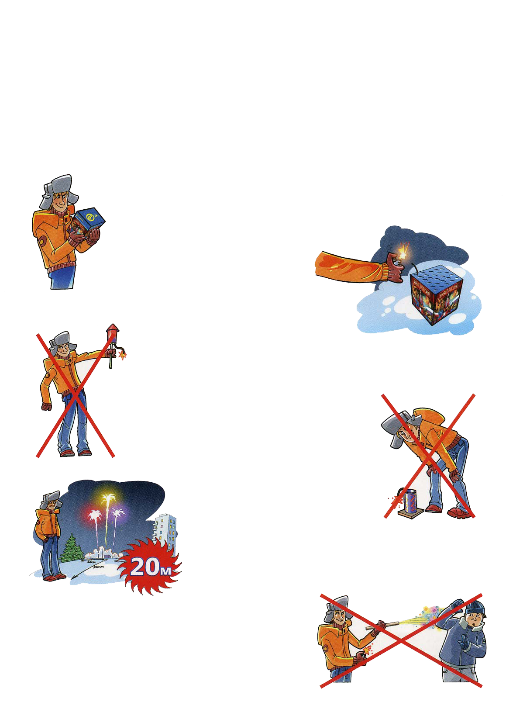
Помните, что даже знакомое и обычное на вид
пиротехническое изделие может иметь свои особенности

Фитиль следует поджигать на расстоянии вытянутой руки.

Зрители должны находиться за пределами опасной зоны,
указанной в инструкции по применению конкретного
пиротехнического изделия, но не менее 20 м

Категорически запрещается:

Держать работающие пиротехнические изделия в руках

Наклоняться над работающим пиротехническим изделием и после окончания его работы, а также в случае его несрабатывания.

Производить запуск пиротехнических изделий в
направлении людей, а также в место их возможного появления

Применять пиротехнические изделия в помещении

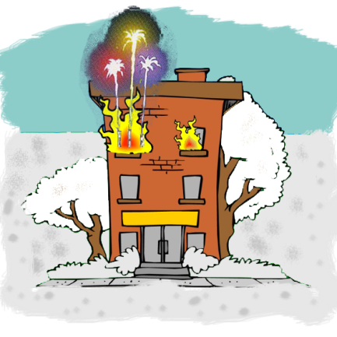

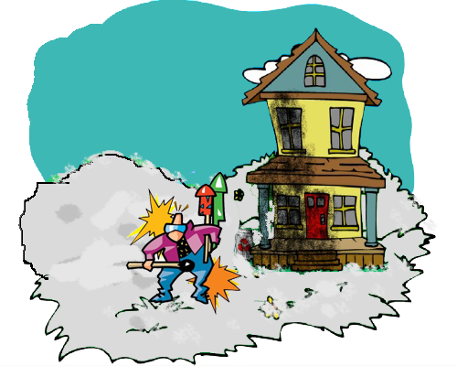

Использовать пиротехнические изделия вблизи зданий,
сооружений, деревьев, линий электропередач и
на расстоянии менее радиуса опасной зоны

Редакционный совет: АДРЕС: 632831
Гриценко С.И. Новосибирская область
Гайдук В.И. Карасукский район
Тихоненко Н.Г. с.Хорошее, ул. Набережная,2
СОУЧРЕДИТЕЛИ: Администрация и Совет депутатов
Хорошинского сельсовета

Газета отпечатана в администрации Хорошинского сельсовета с.Хорошее ул.Набережная, 2

Тираж 15 2016 год

